**TUGAS 1**

Oleh :

KELOMPOK JK Flip – Flop

Nia Marsela - 1717051010

Singgih Jodi Prayoga - 1717051013

Meria Nensi - 1717051015

Rifky Ekananda Pramswary - 1717051020

M. Syahputra Prima Negara - 1717051057



**JURUSAN ILMU KOMPUTER**

**FAKULTAS MATEMATIKA DAN ILMU PENGETAHUAN ALAM**

**UNIVERSITAS LAMPUNG**

**2018**

Komponen Komputer 8 Bit

1. Clock Module (CLK) atau RTC

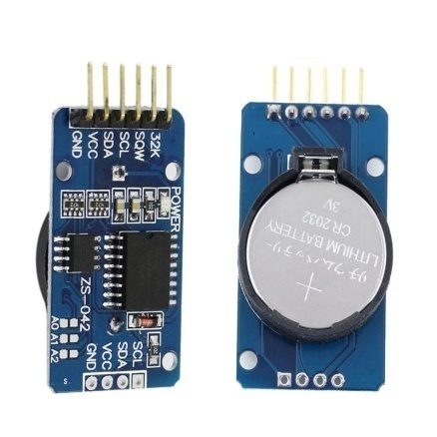

RTC (Real time clock) adalah jam elektronik  berupa chip yang dapat menghitung waktu (mulai detik hingga tahun) dengan akurat dan menjaga/menyimpan data waktu tersebut secara real time. Karena jam tersebut bekerja real time, maka setelah proses hitung waktu dilakukan output datanya langsung disimpan atau dikirim ke device  lain melalui sistem antarmuka.

Chip RTC sering dijumpai pada motherboard PC (biasanya terletak dekat chip BIOS). Semua komputer menggunakan RTC karena berfungsi menyimpan informasi jam terkini dari komputer yang bersangkutan. RTC dilengkapi dengan baterai sebagai pensuplai daya pada chip, sehingga jam akan tetap up-to-date walaupun komputer dimatikan. RTC dinilai cukup akurat sebagai pewaktu (timer) karena menggunakan osilator kristal.

Fitur

Penghitung secara real time untuk detik, menit, jam, hari, tanggal, bulan, dan tahun (valid sampai tahun 2100)

* Format waktu dapat disetting ke dalam format 12 jam (AM/PM) atau 24 jam
* Memiliki kemampuan penyesuaian jumlah hari/bulan terhadap tahun kabisat
* 31 x 8 Battery-Backed General-Purpose RAM
* Menggunakan antarmuka i2c (Serial Data dan Serial Clock)
* Menggunakan tegangan input kerja 5 Vdc
* Harus memakai baterai back-up dengan range 2-5 Vdc
* Konsumsi arus pada baterai back-up yaitu hanya 200nA
* Range suhu kerja optimal antara -40°C sampai +85°C

1. Registers

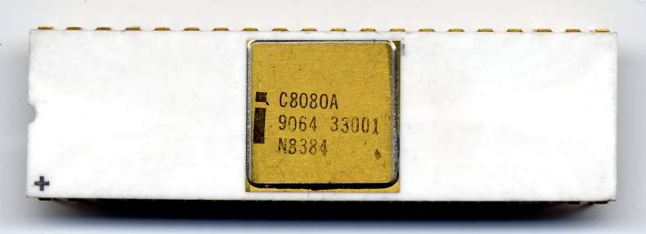

**Registers**, dalam [arsitektur komputer](https://id.wikipedia.org/wiki/Arsitektur_komputer), adalah sejumlah kecil [memori](https://id.wikipedia.org/wiki/Memori_(komputer)) [komputer](https://id.wikipedia.org/wiki/Komputer) yang bekerja dengan kecepatan sangat tinggi yang digunakan untuk melakukan eksekusi terhadap [program-program](https://id.wikipedia.org/wiki/Program) komputer dengan menyediakan akses yang cepat terhadap nilai-nilai yang umum digunakan. Umumnya nilai-nilai yang umum digunakan adalah nilai yang sedang dieksekusi dalam waktu tertentu.

Register prosesor berdiri pada tingkat tertinggi dalam [hierarki memori](https://id.wikipedia.org/wiki/Hierarki_memori): ini berarti bahwa kecepatannya adalah yang paling cepat; kapasitasnya adalah paling kecil; dan harga tiap bitnya adalah paling tinggi. Register juga digunakan sebagai cara yang paling cepat dalam sistem komputer untuk melakukan manipulasi [data](https://id.wikipedia.org/wiki/Data). Register umumnya diukur dengan satuan [bit](https://id.wikipedia.org/wiki/Bit) yang dapat ditampung olehnya, seperti "register 8-bit", "register 16-bit", "register 32-bit", atau "register 64-bit" dan lain-lain.

Intel 8080 adalah [mikroprosesor](https://id.wikipedia.org/wiki/Mikroprosesor) awal yang dirancang dan diproduksi oleh [Intel](https://id.wikipedia.org/wiki/Intel). [CPU](https://id.wikipedia.org/wiki/CPU) [8-bit](https://id.wikipedia.org/w/index.php?title=8-bit&action=edit&redlink=1) ini dirilis pada April [1974](https://id.wikipedia.org/wiki/1974) dan berjalan pada 2 [MHz](https://id.wikipedia.org/w/index.php?title=Megahertz&action=edit&redlink=1), dan pada umumnya dianggap menjadi rancangan prosesor mikro (*microprocessor*) pertama yang benar-benar dapat digunakan (bermanfaat).

Istilah register saat ini dapat merujuk kepada kumpulan register yang dapat diindeks secara langsung untuk melakukan input/output terhadap sebuah instruksi yang didefinisikan oleh [set instruksi](https://id.wikipedia.org/w/index.php?title=Set_Instruksi&action=edit&redlink=1). untuk istilah ini, digunakanlah kata "Register Arsitektur". Sebagai contoh [set instruksi](https://id.wikipedia.org/wiki/Set_instruksi) [Intel x86](https://id.wikipedia.org/wiki/X86) mendefinisikan sekumpulan delapan buah register dengan ukuran 32-bit, tetapi CPU yang mengimplementasikan set instruksi x86 dapat mengandung lebih dari delapan register 32-bit.

* **Register data**, yang digunakan untuk menyimpan angka-angka dalam bilangan bulat (integer).
* **Register alamat**, yang digunakan untuk menyimpan alamat-alamat memori dan juga untuk mengakses memori.
* **Register *general purpose***, yang dapat digunakan untuk menyimpan angka dan alamat secara sekaligus.
* **Register *floating-point***, yang digunakan untuk menyimpan angka-angka bilangan titik mengambang ([floating-point](https://id.wikipedia.org/wiki/Floating-point)).
* **Register konstanta** (*constant register*), yang digunakan untuk menyimpan angka-angka tetap yang hanya dapat dibaca (bersifat *read-only*), semacam *phi*, *null*, *true*, *false* dan lainnya.
* **Register vektor**, yang digunakan untuk menyimpan hasil pemrosesan vektor yang dilakukan oleh [prosesor](https://id.wikipedia.org/wiki/Mikroprosesor) [SIMD](https://id.wikipedia.org/wiki/SIMD).
* **Register *special purpose*** yang dapat digunakan untuk menyimpan data internal prosesor, seperti halnya instruction pointer, stack pointer, dan status register.
* **Register yang spesifik terhadap model mesin** (*machine-specific register*), dalam beberapa arsitektur tertentu, digunakan untuk menyimpan data atau pengaturan yang berkaitan dengan prosesor itu sendiri. Karena arti dari setiap register langsung dimasukkan ke dalam desain prosesor tertentu saja, mungkin register jenis ini tidak menjadi standar antara generasi prosesor.

1. ALU ( Arithmatic Logic Unit )

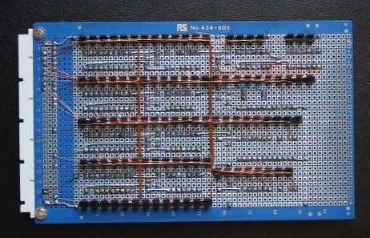

*Arithmatic Logical Unit* (ALU), adalah komponen dalam sistem komputer yang berfungsi melakukan operasi perhitungan aritmatika dan logika (Contoh operasi aritmatika adalah operasi penjumlahan dan pengurangan, sedangkan contoh operasi logika adalah logika AND dan OR. ALU bekerja besama-sama memori, di mana hasil dari perhitungan di dalam ALU di simpan ke dalam memori. Adapun alur proses dari ALU yang ditunjukan oleh gambar dibawah ini:

Perhitungan dalam ALU menggunakan kode biner, yang merepresentasikan instruksi yang akan dieksekusi (opcode) dan data yang diolah (operand). ALU biasanya menggunakan sistem bilangan biner *two’s complement*. ALU mendapat data dari register. Kemudian data tersebut diproses dan hasilnya akan disimpan dalam register tersendiri yaitu ALU output register, sebelum disimpan dalam memori. Processor terdiri dari  4 elemen yang melakukan sistem operasi terhadap data, 4 elemen itu adalah instruksi, petunjuk instruksi, beberapa register dan ALU (*Arithmetic Logic Unit*). Adalah sebuah petunjuk instruksi akan memberi tahu processor dimana instruksi dari sebuah aplikasi diletakkan di memori.

Fungsi ALU ( Arithmetic Logical Unit )

Fungsi ALU (Arithmetic Logical Unit)  adalah untuk melakukan suatu proses data yang berbentuk angka dan logika, seperti data matematika dan statistika. ALU terdiri dari register-register untuk menyimpan informasi. Tugas utama dari ALU adalah melakukan perhitungan aritmatika (matematika) dan melakukan keputusan dari operasi sesuai dengan instruksi program yaitu operasi logika (logical operation).  Sirkuit yang digunakan oleh ALU ini disebut dengana dder karena Adder  digunakan untuk memproses operasi aritmetika, maka Adder juga sering disebut rangkaian kombinasional aritmetika. Ada 3 jenis Adder yaitu:  
  
• Rangkaian Adder  yang hanya menjumlahkan dua bit disebut Half Adder.  
• Rangkaian Adder  yang menjumlahkan tiga bit disebut Full Adder.  
• Rangkaian Adder yang menjumlahkan banyak bit disebut paralel Adder.

Cara kerja ALU (Arithmetic Logical Unit)

ALU akan bekerja setelah mendapat perintah dari Control Unit yang terletak pada processor. Control Unit akan memberi perintah sesuai dengan komando yang tertulis(terdapat) pada register. Jika isi register memberi perintah untuk melakukan proses penjumlahan, maka PC akan menyuruh ALU untuk melakukan proses penjumlahan. Selain perintah, register pun berisikan operand-operand. Setelah proses ALU selesai, hasil yang terbentuk adalah sebuah register yang berisi hasil atau suatu perintah lainnya. Selain register, ALU pun mengeluarkan suatu flag yang berfungsi untuk memberi tahu kepada kita tentang kondisi suatu processor seperti apakah processor mengalami overflow atau tidak.

1. RAM ( Random Access Memory )

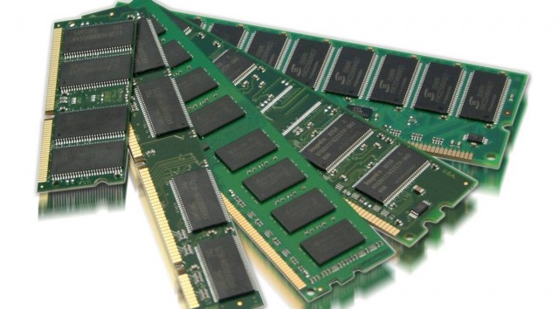

Random Access Memory atau biasa yang disapa RAM adalah sebuah perangkat keras (hardware) yang terdapat pada perangkat mobile dan perangkat personal computer atau pc yang berfungsi untuk tempat penyimpanan data sementara atau intruksi program pada saat komputer dijalankan.

RAM dapat diakses secara acak atau random atau tidak terpacu pada pengaturan letak data, berbeda dengan disk atau tape magnetik yang mengakses sebuah data pada sebuah perangkat secara berurutan, dapat kita simpulkan bahwa jika kita tidak menyimpan data secara manual maka data tersebut akan hilang jika komputer dimatikan atau mencabut daya yang terhubung ke komputer, dengan kata lain RAM memiliki sifat volatile atau temporer.

Karena ram bersifat penimpanan sementara, oleh sebab itu pada perangkat baik itu pc ataupun mobile terdapat penyimpanan lain yang bersifat tidak sementara alias permanen. Contohnya seperti harddisk, mangnetic tape, magnetic disk, dan juga otpical disk sebagai tempat penyimpanan permanen.

Cara Kerja

Pada saat komputer digunakan, setiap perintah / intruksi yang user berikan pada komputer akan di simpan dalam sebuah memory sementara oleh RAM, baru setelah itu di teruskan kepada prosesor  
Karena sifatnya yang sementara, dan dalam mengerjakan setiap tugas yang ada, maka user pasti akan membutuhkan apa yang namanya perangkat penyimpanan yang permanen seperti Hardisk.  
Oleh sebab itu, setiap kamu mengerjakan tugas atau perintah apapun di dalam komputer kamu seperti mengetik atau mendesain, maka sebaiknya kamu harus selalu ingat untuk menyimpan hasil pekerjaanmu dalam hardisk agar tidak hilang saat terjadi sesuatu yang tidak diinginkan  
  
Hal tersebut juga penting agar data yang kamu kerjakan tidak hilang saat komputer di restart atau di shutdown.

1. Program Counter

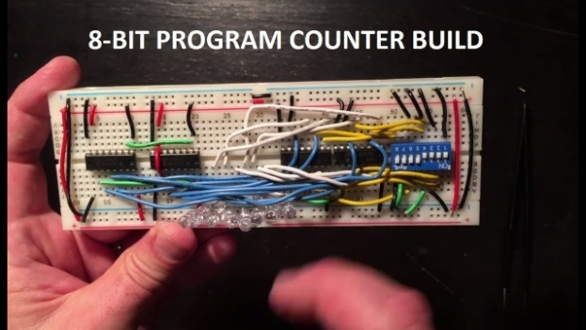

Program, atau PC (disebut juga pointer instruksi [1], atau instruksi mendaftarkan alamat [2], atau hanya bagian dari instruksi sequencer [3] di beberapa komputer) adalah daftar prosesor yang menunjukkan tempat komputer ini dalam urutan instruksiTergantung pada rincian tertentu komputer, PC memegang baik alamat instruksi yang sedang dijalankan, atau alamat instruksi berikutnya yang akan dijalankan.

Dalam kebanyakan prosesor, yang merupakan instruksi pointer incremented secara otomatis setelah mengambil sebuah program pengajaran, sehingga petunjuk biasanya diambil dari memori secara berurutan, dengan instruksi tertentu, seperti kantor cabang, melompat dan subroutine panggilan dan kembali, interrupting urutan dengan menempatkan nilai baru dalam program counter.

Melompat seperti petunjuk membolehkan alamat baru yang akan dipilih sebagai awal dari sebelah bagian dari aliran instruksi dari memori. Mereka membolehkan nilai baru yang akan diambil (tertulis) ke dalam program counter mendaftar. J subroutine panggilan yang dicapai cukup lama dengan membaca isi dari program counter, sebelum mereka ditimpa oleh nilai baru, dan disimpan di suatu tempat lain dalam memori atau mendaftar. J subroutine kembali kemudian menulis dicapai oleh nilai yang disimpan kembali ke dalam program counter lagi.

1. Output (OUT)

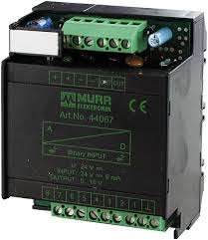

1. Bringing it all together BUS

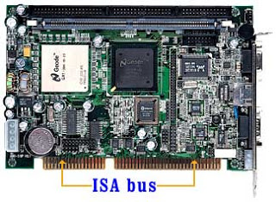

Bus ISA 8-bit merupakan varian dari bus ISA, dengan bus data selebar 8-bit, yang digunakan dalam IBM PC 5150 (model PC awal). Bus ini telah ditinggalkan pada sistem-sistem modern ke atas tetapi sistem-sistem Intel 286/386 masih memilikinya. Kecepatan bus ini adalah 4.77 MHz (sama seperti halnya prosesor [Intel 8088](https://id.wikipedia.org/wiki/Intel_8088) dalam [IBM PC](https://id.wikipedia.org/wiki/IBM_PC)), sebelum ditingkatkan menjadi 8.33 MHz pada [IBM PC/AT](https://id.wikipedia.org/w/index.php?title=IBM_PC/AT&action=edit&redlink=1). Karena memiliki bandwidth 8-bit, maka transfer rate maksimum yang dimilikinya hanyalah 4.77 Mbyte/detik atau 8.33 Mbyte/detik. Meskipun memiliki transfer rate yang lamban, bus ini termasuk mencukupi kebutuhan saat itu, karena bus-bus I/O semacam [serial port](https://id.wikipedia.org/w/index.php?title=Port_serial&action=edit&redlink=1), [parallel port](https://id.wikipedia.org/wiki/Port_paralel), kontrolir [floppy disk](https://id.wikipedia.org/wiki/Floppy_disk), kontrolir [keyboard](https://id.wikipedia.org/wiki/Keyboard) dan lainnya sangat lambat. Slot ini memiliki 62 konektor.

Meski desainnya sederhana, IBM tidak langsung mempublikasikan spesifikasinya saat diluncurkan tahun 1981, tetapi harus menunggu hingga tahun 1987, sehingga para manufaktur perangkat pendukung agak kerepotan membuat perangkat berbasis ISA 8-bit.

1. Control Logic

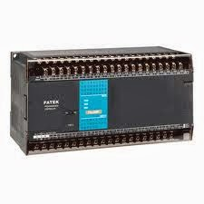

Kontrol logika terprogram adalah suatu [mikroprosesor](https://id.wikipedia.org/wiki/Mikroprosesor) yang digunakan untuk [otomasi](https://id.wikipedia.org/wiki/Otomasi) proses [industri](https://id.wikipedia.org/wiki/Industri) seperti pengawasan dan pengontrolan [mesin](https://id.wikipedia.org/wiki/Mesin) di [jalur perakitan](https://id.wikipedia.org/wiki/Jalur_perakitan) suatu pabrik. PLC memiliki perangkat masukan dan keluaran yang digunakan untuk berhubungan dengan perangkat luar seperti [sensor](https://id.wikipedia.org/wiki/Sensor), [relai](https://id.wikipedia.org/wiki/Relai), *contactor* dll. Bahasa pemrograman yang digunakan untuk mengoperasikan PLC berbeda dengan bahasa pemrograman biasa. Bahasa yang digunakan adalah [Ladder](https://id.wikipedia.org/w/index.php?title=Ladder&action=edit&redlink=1), yang hanya berisi input-proses-output. Disebut [Ladder](https://id.wikipedia.org/w/index.php?title=Ladder&action=edit&redlink=1), karena bentuk tampilan bahasa pemrogramannya memang seperti tampilan tangga. Disamping menggunakan pemrograman ladder, PLC juga dapat diprogram dengan pemrograman SFC dan pemrograman ST, untuk yang ST sudah jarang digunakan lagi.

Secara umum fungsi PLC adalah sebagai berikut:

1. Sekuensial Control. PLC memproses input sinyal biner menjadi output yang digunakan untuk keperluan pemrosesan teknik secara berurutan (sekuensial), disini PLC menjaga agar semua step atau langkah dalam proses sekuensial berlangsung dalam urutan yang tepat.

2. Monitoring Plant. PLC secara terus menerus memonitor status suatu sistem (misalnya temperatur, tekanan, tingkat ketinggian) dan mengambil tindakan yang diperlukan sehubungan dengan proses yang dikontrol (misalnya nilai sudah melebihi batas) atau menampilkan pesan tersebut pada operator.

Sedangkan fungsi PLC secara khusus adalah dapat memberikan input ke CNC (Computerized Numerical Control). Beberapa PLC dapat memberikan input ke CNC untuk kepentingan pemrosesan lebih lanjut. CNC bila dibandingkan dengan PLC mempunyai ketelitian yang lebih tinggi dan lebih mahal harganya. CNC biasanya dipakai untuk proses finishing, membentuk benda kerja, moulding dan sebagainya.

Prinsip kerja sebuah PLC adalah menerima sinyal masukan proses yang dikendalikan lalu melakukan serangkaian instruksi logika terhadap sinyal masukan tersebut sesuai dengan program yang tersimpan dalam memori lalu menghasilkan sinyal keluaran untuk mengendalikan aktuator atau peralatan lainnya.